Nα δημιουργήσετε το παρακάτω:

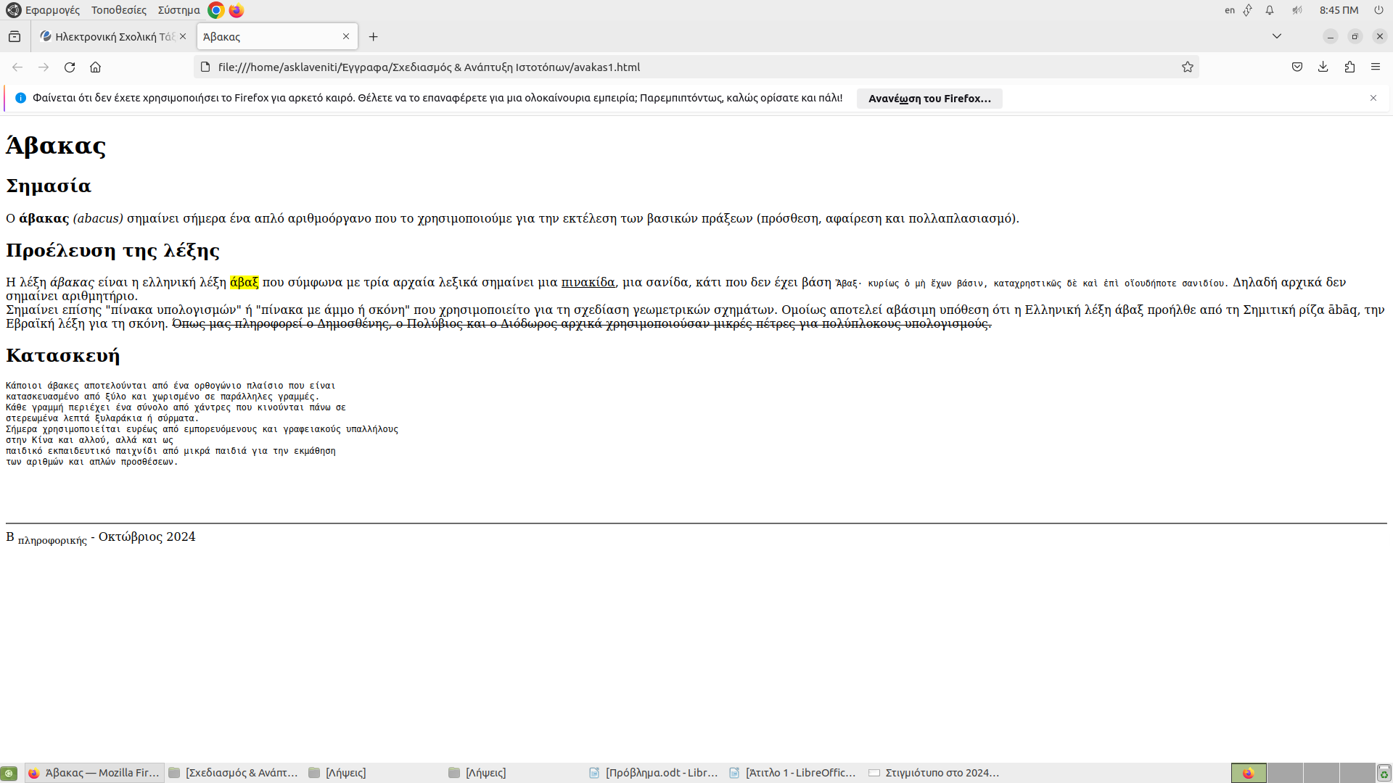
Άβακας
Σημασία
Ο άβακας (abacus) σημαίνει σήμερα ένα απλό αριθμοόργανο που το χρησιμοποιούμε για την εκτέλεση των βασικών πράξεων (πρόσθεση, αφαίρεση και πολλαπλασιασμό).
Προέλευση της λέξης
Η λέξη άβακας είναι η ελληνική λέξη άβαξ που σύμφωνα με τρία αρχαία λεξικά σημαίνει μια πινακίδα, μια σανίδα, κάτι που δεν έχει βάση Ἄβαξ· κυρίως ὁ μὴ ἔχων βάσιν, καταχρηστικῶς δὲ καὶ ἐπὶ οἵουδήποτε σανιδίου. Δηλαδή αρχικά δεν σημαίνει αριθμητήριο.
Σημαίνει επίσης "πίνακα υπολογισμών" ή "πίνακα με άμμο ή σκόνη" που χρησιμοποιείτο για τη σχεδίαση γεωμετρικών σχημάτων. Ομοίως αποτελεί αβάσιμη υπόθεση ότι η Ελληνική λέξη άβαξ προήλθε από τη Σημιτική ρίζα ābāq, την Εβραϊκή λέξη για τη σκόνη. Όπως μας πληροφορεί ο Δημοσθένης, ο Πολύβιος και ο Διόδωρος αρχικά χρησιμοποιούσαν μικρές πέτρες για πολύπλοκους υπολογισμούς.
Κατασκευή

Κάποιοι άβακες αποτελούνται από ένα ορθογώνιο πλαίσιο που είναι
κατασκευασμένο από ξύλο και χωρισμένο σε παράλληλες γραμμές.
Κάθε γραμμή περιέχει ένα σύνολο από χάντρες που κινούνται πάνω σε
στερεωμένα λεπτά ξυλαράκια ή σύρματα.
Σήμερα χρησιμοποιείται ευρέως από εμπορευόμενους και γραφειακούς υπαλλήλους
στην Κίνα και αλλού, αλλά και ως
παιδικό εκπαιδευτικό παιχνίδι από μικρά παιδιά για την εκμάθηση
των αριθμών και απλών προσθέσεων.

